**20.08.2025 УНФ ПОЛИВ**

БУХГАЛТЕРИЯ /плановая автоматизация/

1. Выписка/запись/проведение УПД (счет-фактура) происходит одновременно с записью/проведением расходной накладной:

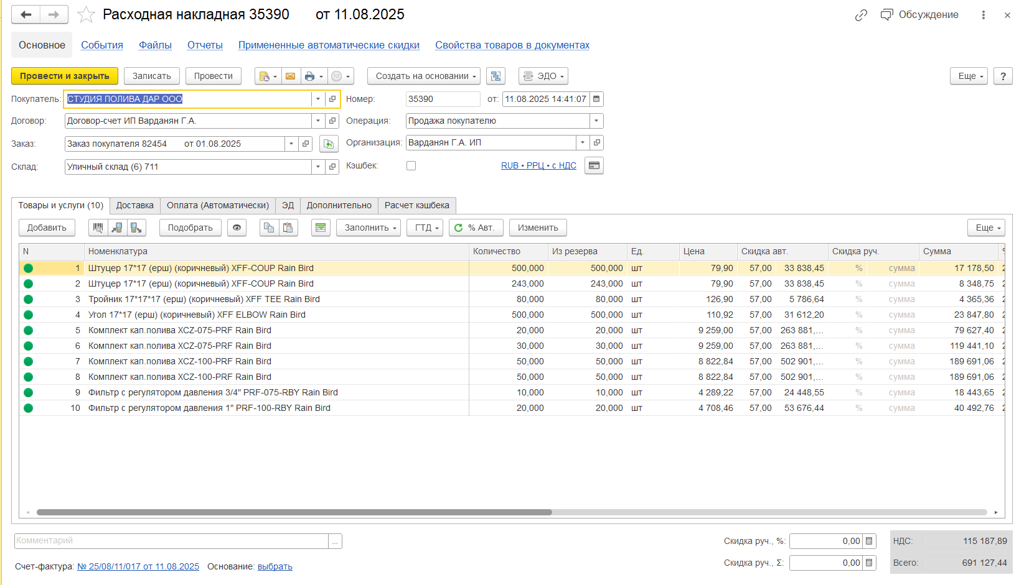

*УПД автоматически заносится при записи расходной, и проводится при проведении расходной.*

*При печати распечатывается УПД со статусом «1» с НДС. Со статусом «2» без НДС.*

*Ставка НДС для каждой организации - своя.*

Кроме того, в УНФ есть автоматическая проверка ставки НДС в заказе согласно Выбранной нашей организации. Важно, чтобы эта настройка не слетела!

1. Установление запрета проведения расходной накладной без привязанной оплаты к заказу:

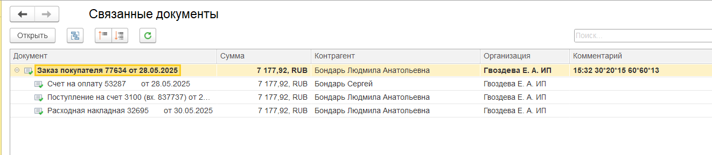

Возможность выписки расходной без привязанной оплаты – определенным пользователям с соответствующими правами, необходимо создать РОЛЬ для возможности проводить реализацию.

А) Выписка расходной возможна только по той организации, по которой есть оплата. (т.е. в заказе(1), поступлении на счет/в кассу(2) и расходной накладной (3) должна быть одна и та же наша организация)



*1*

*2*

*3*

Б) Выписка расходной возможна только на ту организацию/физ лицо/ИП, от которой есть оплата. (т.е. в заказе(1), поступлении на счет/в кассу(2) и расходной накладной (3) должен быть один и тот же контрагент)



1

2

3

!!!! В случае, если данные не совпадают/проверка не пройдена, программа выдает ошибку при проведении расходной

Напр, -«Уточните контрагента/организацию в заказе/расходной»